Вариант 1 – Общеобразовательная школа

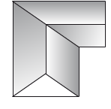

Определите местоположение следующих обязательных элементов:
- вход на территорию;
- дорожно-тропиночную сеть (дорожки и тропинки для прохода к основным объектам);
- спортивную площадку (можно и не одну, но указать их назначение);
- площадку для торжественных линеек;
- территорию для отдыха.
Все это оформить деревьями и кустарниками, цветниками и прочими элементами.

